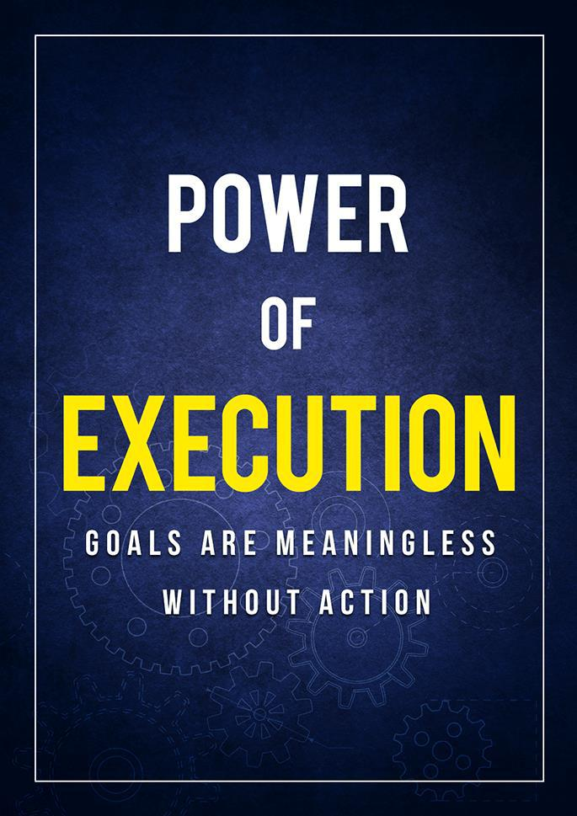

Página | 0 0

© Copyright - Todos os direitos reservados.

De maneira alguma é legal reproduzir, duplicar ou transmitir qualquer parte deste documento em meios eletrônicos ou em formato impresso. A gravação desta publicação é estritamente proibida e qualquer armazenamento deste documento não é permitido, a menos que seja com permissão por escrito do editor. Todos os direitos reservados.

As informações fornecidas aqui são declaradas verdadeiras e consistentes, pois qualquer responsabilidade, em termos de desatenção ou de outra forma, por qualquer uso ou abuso de quaisquer políticas, processos ou instruções contidas é de responsabilidade total e solitária do leitor destinatário. Sob nenhuma circunstância qualquer responsabilidade ou culpa legal será mantida contra o editor por qualquer reparação, dano ou perda monetária devido às informações aqui contidas, direta ou indiretamente.

Os autores respectivos possuem todos os direitos autorais não detidos pelo editor.

Notícia legal:

Este livro está protegido por direitos autorais. Isto é apenas para uso pessoal. Você não pode alterar, distribuir, vender, usar, citar ou parafrasear qualquer parte ou

Página | 1 1

o conteúdo deste livro sem o consentimento do autor ou proprietário dos direitos autorais. Uma ação legal será adotada se isso for violado.

Aviso de isenção de responsabilidade:

Observe que as informações contidas neste documento são apenas para fins educacionais e de entretenimento. Foram feitas todas as tentativas para fornecer informações completas precisas, atualizadas e confiáveis. Nenhuma garantia de qualquer tipo é expressa ou implícita. Os leitores reconhecem que o autor não está envolvido na prestação de aconselhamento jurídico, financeiro, médico ou profissional.

Ao ler este documento, o leitor concorda que, sob nenhuma circunstância, somos responsáveis ​​por quaisquer perdas, diretas ou indiretas, incorridas como resultado do uso das informações contidas neste documento, incluindo, entre outras, espelhos, omissões , ou imprecisões.

Página | 2

ÍNDICE

Introdução 6

Capítulo 1 9

Visão versus execução 9

Qual é a diferença? 9

O limiar de esforço 11

Definindo visão 12

Definindo execução 14

Reunindo os dois 15

Capítulo 2 19

Execução sem intenção 19

Por que boas estratégias falham 19

O problema de sub-comunicar 20

Falta de envolvimento da equipe 22

Má tomada de decisão 24

Contratar as pessoas erradas 25

Dados insuficientes ou planos excessivamente complexos 26

Capítulo 3 30

Execução Estratégica Parte 1 30

A fase de planejamento 30

1 Planejamento estratégico 31

2) Estabeleça metas claras 33

3) Comunicação 35

Capítulo 4 40.

Execução Estratégica Parte 2 40.

A fase de ação 40.

4) Acompanhamento do progresso 40.

Página | 3

Medindo o progresso nos negócios 43

5) Prestação de contas 45

capítulo 5 49.

Como definir metas poderosas da maneira SMART 49.

Definindo metas SMART 52

Específico 53

Mensurável 53

Atingível 54

Relevante- 54

Com base no tempo 55

Capítulo 6 57

A Importância do Coaching de Desempenho 57

Qual é o modelo de treinamento GROW? 59.

Metas 61

Realidade 62

Opções 62

Vai 63.

Aplicando o modelo GROW a empresas 64

Capítulo 7 68

Por que as pessoas não conseguem atingir seus objetivos 68

Pare de dar desculpas 69

Dê algum sentido ao seu objetivo 70

Pare de tentar a sua mão em tudo 72

Na falta de um plano e compromisso 73

Não tendo prazo 73

Desistir no meio do caminho 74

Capítulo 8 77

Superando o medo do fracasso 77

O que é falha? 78

Página | 4

Como não ter medo do fracasso 79

Analise todos os resultados possíveis 79

Tome uma atitude 81

Afaste-se por um tempo 82

Conclusão 84

Página | 5

Introdução

O estabelecimento de metas é o processo de decidir o que você gostaria de realizar e, em seguida, fazer um plano para alcançar o resultado desejado. Agora, enquanto todo mundo tem objetivos e aspirações, nem todo mundo sabe como alcançá-los.

A definição de metas é um processo estruturado. Primeiro você decide um objetivo, depois cria um plano para alcançá-lo e, por fim, coloca seu plano em ação. É essa parte final do processo que apresenta mais problemas para muitas pessoas. Eles estabelecem facilmente uma meta e até planejam um plano para chegar lá, mas atingem grandes obstáculos ao executar seu plano.

Este livro é um guia conhecido para definir metas e criar estratégias bem-sucedidas para atingir essas metas. Os tópicos abordados aqui darão uma olhada nos objetivos pessoais de sucesso individual e nos objetivos de negócios para melhorar seus negócios e não em qualquer aspecto da vida pessoal. Embora os dois tipos de objetivos tenham objetivos diferentes, o processo essencial de definição de objetivos não apresenta grandes diferenças.

Página | 6

De fato, a mesma fórmula e estratégias de definição de objetivos funcionam tanto para objetivos pessoais quanto para negócios. Portanto, sem mais delongas, eis o que você precisa saber sobre o processo de estratégia para execução.

Página | 7



Página | 8

Capítulo 1

Visão versus execução

Qual é a diferença?

A visão é ótima. De fato, é o ponto de partida para todas as grandes coisas que virão. Mas a visão significa muito pouco, a menos que seja executada.

O que isso significa é que é ótimo ter um plano, mas simplesmente ter um plano não pode fazer as coisas. Quase nem atua mais como catalisador. Pegue o exemplo muito comum de tentar perder peso. Você sabe que precisa trabalhar duro e fazer um certo esforço para perder os quilos extras.

Página | 9



Se você não perde peso com uma dieta, então a dieta é o problema ou é porque você não seguiu consistentemente? A visão era perder peso e a execução exigia que você investisse tempo, esforço e muita força de vontade no processo. Você conseguiu entregar?

Outra maneira de ver o mesmo é tentar expandir seu blog. Se o seu blog não está crescendo, é porque sua estratégia de marketing é ruim, seu estilo de redação não está de acordo ou simplesmente porque você parece não conseguir criar conteúdo útil suficiente? Você pode ter o

Página | 10

visão de criar um blog com amplo número de leitores, mas você tem a estratégia e a execução para levá-lo tão longe?

Agora, a visão e a execução não são exclusivas do mundo dos negócios, embora quase tudo escrito sobre o tópico se refira a empreendedores e líderes, mas pode se aplicar igualmente bem a situações cotidianas não comerciais, como acabamos de ver. Portanto, embora muitos exemplos neste livro possam parecer relacionados apenas a boas qualidades de liderança, sinta-se à vontade para aplicar o mesmo aos seus objetivos e metas pessoais na vida diária.

O limiar de esforço

Seguindo este título de trabalho, vamos assumir que cada objetivo exige um limite mínimo de trabalho. Se você não investir pelo menos uma certa quantidade de esforço, não obterá resultados. Com base na natureza da meta, o esforço necessário pode variar, mas permanece a regra de que você precisa se empenhar em seguir minuciosamente.

Agora volte ao exemplo de tentar perder peso. Se entrar em forma requer um compromisso mínimo de esgotamento por 3 horas

Página | 11

por semana e você só faz isso por 2, não obtém os resultados desejados. Da mesma forma, se tornar um blogueiro de sucesso exige que você faça 1.000 horas de esforço produtivo e contribua apenas com 400, é provável que você fracasse. Portanto, mesmo com um bom plano em prática, os resultados não surgem, a menos que o plano seja seguido.

Mais uma vez, a visão precisa de execução para fornecer resultados.

Definindo visão

Uma visão para objetivos pessoais pode ser para qualquer coisa, desde melhorar sua saúde, dominar uma habilidade culinária, tornar-se uma pessoa melhor ou até mesmo se tornar mais sociável quando estiver na empresa. De fato, pode ser qualquer coisa que o capacite como pessoa ou faça com que você se sinta um empreendedor.

Em termos de negócios, a visão é a grande ideia de onde sua empresa pode ir como uma extensão de onde ela já está.

Página | 12

Uma declaração de visão organiza seus pensamentos e os distribui para a empresa. A declaração é geralmente elevada e baseada no futuro, mas ainda precisa ser organizada e planejada com cuidado. É como um roteiro que indica a direção que você gostaria de seguir.

É muito importante ter uma visão sólida, pois é basicamente o trampolim para o planejamento de seus negócios. Sua declaração de visão deve incluir todos os seguintes elementos:

- Finança- como financiar seus projetos ou sustentar e apoiar seus negócios

- Reputação- entre funcionários, concorrentes e clientes

- Padrões de qualidade de serviço-foco em tornar os clientes uma prioridade

- Crescimento- um plano de como melhorar locais, obter mais clientes, expandir inventário e inovar.

- Paixão- articular seus sonhos e esperanças para o negócio

- Sustentabilidade- determinar sua sustentabilidade financeira e ambiental

Essencialmente, sua visão fornecerá as bases ou o modelo antes de você entrar na fase de execução.

Página | 13

Definindo execução

Se a visão define seus objetivos, a execução leva você a esses objetivos. O sucesso de qualquer indivíduo ou organização comercial depende de seu potencial para converter um plano em realidade. As pessoas que seguem colocando seu plano em ação com uma estratégia sólida geralmente atingem esses objetivos. As empresas que adotam uma abordagem lógica e disciplinada para fazer as coisas usam muitas técnicas diferentes para converter suas idéias em resultados.

Uma palavra de cautela: a execução nunca é perfeita desde o início; portanto, esteja pronto para enfrentar obstáculos ao longo do caminho. Não importa o quão sólida sua ideia lhe pareça, você precisa perceber que o caminho para executá-la e obter resultados será um trabalho constante em andamento. Realmente não há como você ou qualquer outra pessoa da sua equipe saber desde o início como será o resultado final.

Sua parte em tudo isso é garantir que as ações sejam contínuas e que as mudanças sejam bem-vindas, em vez de gastar tempo nas fases de planejamento.

Página | 14

Algumas armadilhas comuns a serem evitadas (especialmente em cenários de negócios)

ao longo do caminho pode incluir o seguinte:

- Gastar muito tempo na fase de planejamento

- Querendo implementar todas as fases de uma só vez

- Tornar o dinheiro uma prioridade no projeto, e não o próprio projeto

- Permitir emoções pessoais para impedir que outras pessoas ajudem

- Agindo sozinho e sem consultar a equipe

Reunindo os dois

Qualquer empresário de sucesso dirá que idéias são inúteis sem execução. Quem já alcançou seus objetivos também lhe dirá o mesmo. É por isso que os dois precisam ser reunidos para que os resultados sejam produzidos. No entanto, existe todo um processo, da visão à execução, que examinaremos muito brevemente aqui e com mais detalhes em outros lugares. Passo a passo é o caminho a percorrer.

Em essência, a visão é apenas a grande idéia por trás de todo plano bom ou ótimo. O que ele precisa para ter um efeito é uma estratégia pela qual

Página | 15

pode ser implementado. Agora estratégia é o que você seguirá para alcançar essa grande idéia.

Em comparação, a visão é um onde e o quê enquanto estratégia é um como. Tanto a visão quanto a estratégia são indispensáveis ​​e ausentes, deixando você sem direção e com a capacidade de gerenciar efetivamente.

Depois de ter uma visão e estratégia em prática, o próximo passo é comunicar sua idéia e plano de implementação a outras pessoas. Somente quando o plano é comunicado a outras pessoas é que ele pode ser efetivamente seguido e executado. Isso é verdade onde quer que uma equipe esteja envolvida. Você pode ser um professor de ginástica, um guru da saúde, um palestrante motivacional ou um empresário. Você precisa comunicar bem suas idéias.

Uma vez que sua visão tenha sido comunicada a outras pessoas, é hora de tomar alguma ação. E não é só você que precisa agir sozinho, mas todos na equipe também precisam agir.

Digamos que todos os envolvidos em um projeto decidam agir. Então o que vem depois? Isso é importante, pois envolve voltar e revisar o que você fez até agora. Indivíduos de sucesso

Página | 16

e as organizações acompanham de perto o progresso que está sendo feito e quanto trabalho ainda resta. Portanto, revisar não apenas ajuda na avaliação do progresso, mas também mostra o caminho a seguir.

Ele também se vincula à prestação de contas, onde você não apenas se responsabiliza, mas também seus colegas de trabalho, colegas, estudantes ou funcionários que prestam contas à sua visão e às ações que alguém tomou para chegar lá. A prestação de contas também abre caminho para ações corretivas, se necessário.

Se você conseguir passar por todas essas diretrizes, executou sua visão com êxito e não terá mais um problema de execução. No entanto, o processo não é tão básico ou simples como descrito aqui. Afinal, todo este livro é dedicado ao poder da execução, portanto há muito mais por vir.

Página | 17

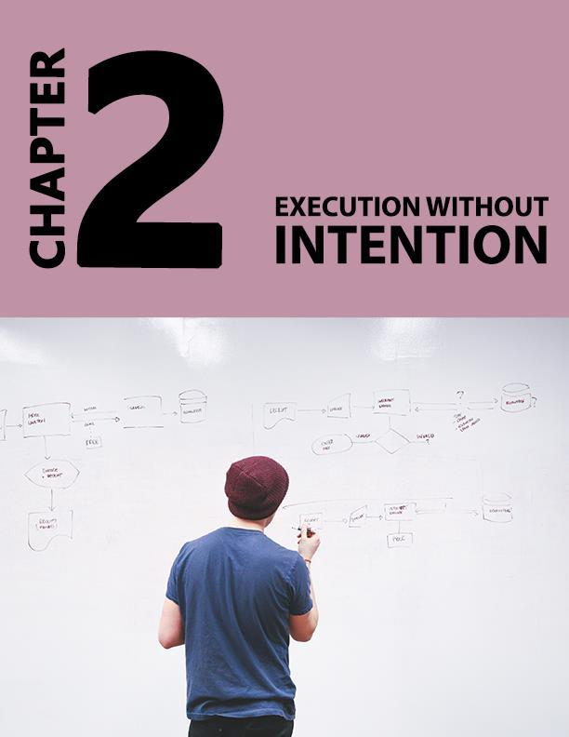

Página | 18

Capítulo 2

Execução sem intenção

Por que boas estratégias falham

A execução de uma ideia pode ser muito difícil, razão pela qual, em última análise, nem toda boa ideia se torna um sucesso instantâneo. Às vezes, as pessoas decidem não fazer nada sobre suas idéias e essas idéias são esquecidas. Outras vezes, podem ser fatores externos, como falta de conhecimento ou má administração, que acabam com uma ideia antes que tudo aconteça.

Porém, fatores externos à parte, aqui examinaremos aspectos que estão sob seu controle e a má administração de sua parte pode estar fazendo mais mal do que bem.

Página | 19

O problema de sub-comunicar

Já falamos sobre a importância de uma comunicação eficaz antes, então vamos elaborar esse pensamento um pouco aqui. O problema continua sendo que a maioria dos líderes costuma se comunicar pouco por um fator enorme.

No entanto, a questão é que quem segue o exemplo não o entende depois de algumas vezes. Há tanta comunicação acontecendo o tempo todo que sua mensagem em particular pode se perder facilmente em toda essa confusão.

Página | 20



Muitos líderes tendem a sub-comunicar sua visão e estratégia, o que significa que sua visão nunca chega ao estágio de execução. Se você deseja se comunicar de forma mais eficaz, precisará continuar praticando sua fala repetidamente, pois nada supera a prática implacável ao aprender novas habilidades.

Uma consideração importante aqui - não seja um defensor por simplesmente dizer "verbalmente". Recorra a outros meios de comunicação

Página | 21

dizendo pessoalmente, por telefone, por email, por videoconferência e também em reuniões.

Falta de envolvimento da equipe

Portanto, mesmo que você esteja dizendo o suficiente, tem certeza de que todos podem ouvir sua mensagem? Isso nos leva a outra razão pela qual boas estratégias geralmente falham.

Qualquer empresa, pequena, média ou grande, precisa que todos estejam a bordo. O mesmo vale para cenários não comerciais também. Apesar de ter o melhor plano no papel, a execução pode sair pela janela se todos os departamentos da empresa não estiverem envolvidos. Isso ocorre porque o processo de execução precisa da contribuição de todos os departamentos e, portanto, precisa ser um esforço coordenado.

Lembre-se de que você não pode executar a estratégia sozinho. Não prejudique o tamanho da sua equipe quando se trata de executar o plano. Se você tem um time de 6 pessoas, as coisas são fáceis. Expanda esse número para 60 e as coisas começam a ficar mais complicadas. Frequentemente estratégia

Página | 22

os líderes fazem um ótimo trabalho ao obter apoio de seus colegas imediatos e subordinados diretos, mas não apresentam resultados igualmente impressionantes ao obter apoio semelhante de outros.

Muitas grandes empresas vêem a estratégia como uma atividade anual conduzida por um grupo de elite de pessoas que se isolam em uma sala de conferências. Nas organizações menores, o mesmo é um decreto do qual os funcionários devem agir.

Mas, como a execução da estratégia exige ação, é necessário que pessoas específicas a realizem. A falta desse envolvimento pode facilmente se tornar a causa do fracasso da estratégia. Quando os funcionários não têm a chance de questionar a estratégia de alto nível, isso pode significar problemas para a empresa. Em vez de isolar determinados dados demográficos, faça com que a comunicação passe por um segmento de conversa que envolva todos na organização.

Envolver os jogadores da equipe no início facilitará muito o componente de comunicação do processo. E, como visto anteriormente, a comunicação é essencial para garantir que uma estratégia decole e produza resultados.

Página | 23

Muitas vezes os planos decolam com uma explosão apenas para ver a comunicação diminuir gradualmente à medida que todos voltam aos negócios como de costume.

Má tomada de decisão

O sucesso e o fracasso da empresa são ditados pela tomada de decisão. O mesmo se aplica quando você pensa em atingir objetivos pessoais e não comerciais. Entre elas, a má tomada de decisão pode matar uma boa estratégia se as pessoas da organização não a virem como uma fonte de falha na estratégia.

Dada uma diretiva de muitos objetivos, pode criar uma situação em que tudo se torna uma prioridade. Nesta situação, nada é realmente realizado, mas os projetos permanecem pendentes. Diante desse cenário, é importante que os empresários saibam como selecionar, priorizar, editar e excluir decisões.

Se você estiver trabalhando em um objetivo pessoal, como aumentar a confiança, desenvolver qualidades de liderança, economizar dinheiro, comer de forma saudável ou saudável.

Página | 24

algo semelhante, você também precisará tomar as decisões corretas. Algumas coisas você terá que ser um defensor, enquanto outras você precisará renunciar completamente. Escolha suas opções com sabedoria. Portanto, seja uma decisão tomada individualmente ou em equipe, é importante garantir que você tenha um processo em que os sinais de aviso possam ser detectados, caso precise revisar sua decisão.

Lembra de uma referência anterior ao trabalho em andamento? Bem, é aqui que você precisa ter flexibilidade para fazer ajustes e improvisar de acordo com as demandas da situação.

Contratar as pessoas erradas

Outra boa razão pela qual uma estratégia perfeitamente viável não funciona é porque você a entrega à pessoa errada para executar. Muitas vezes, implementar uma nova estratégia envolve contratar ou promover um funcionário especificamente encarregado de executar essa estratégia específica.

Página | 25

Mas se você errar na contratação, a estratégia também falha, ou pelo menos parece fazê-lo. E como a contratação é um processo difícil, as pessoas simplesmente descartam a estratégia em vez de passarem por todo o processo de contratação novamente.

Dados insuficientes ou planos excessivamente complexos

Esses dois fatores compensam a falta de comunicação. Se um plano é baseado em suposições erradas devido a dados insuficientes ou mesmo dados mal compreendidos, o esforço para a execução será um desastre desde o início. Um exemplo relatável seria calcular mal as estimativas financeiras ou até o número de pessoas necessárias para executar o plano.

Um exemplo de uma meta pessoal pode ser algo como querer viajar para determinados destinos sem definir um itinerário ou planejar corretamente os custos da viagem.

Da mesma forma, se um plano é muito difícil de explicar para outras pessoas, como você pode esperar uma comunicação eficaz e o resultado desejado? Quando

Página | 26

Como os planos não são efetivamente capazes de serem explicados, dada a sua complexidade, não se pode esperar que os membros da equipe os executem como pretendido.

Um plano que tem muitas contingências ou restrições não apenas se tornará muito difícil de seguir, quanto mais implementá-lo. Outra razão pela qual estratégias perfeitamente boas não conseguem decolar.

Esperando resultados cedo demais

Quando você implementa uma estratégia, precisa de tempo para produzir resultados. Se os resultados não forem rápidos o suficiente, não comece a mexer na estratégia.

Muitas vezes, há muita animação no início de um processo, seguida por um declínio no interesse e um retorno aos negócios cotidianos. Para manter as coisas em movimento, tente não abandonar ou mudar a estratégia. Em vez disso, seu foco deve estar na prevenção de uma perda de impulso.

Página | 27

Evite alterar o plano com muita ou muita frequência, pois isso pode facilmente levar à perda de credibilidade dos funcionários ou de outros jogadores da equipe. As mudanças devem ser graduais ou mesmo iterativas, em vez de dramáticas. Dito isto, isso não se aplica a quando há sinais claros de aviso e você precisa avançar rapidamente para ajustar seu plano de acordo.

Na prática, a execução bem-sucedida é aquela que se adapta às situações que surgem. A execução bem-sucedida evolui e a sustentabilidade de uma organização depende de sua disposição e capacidade de adaptação.

Página | 28.

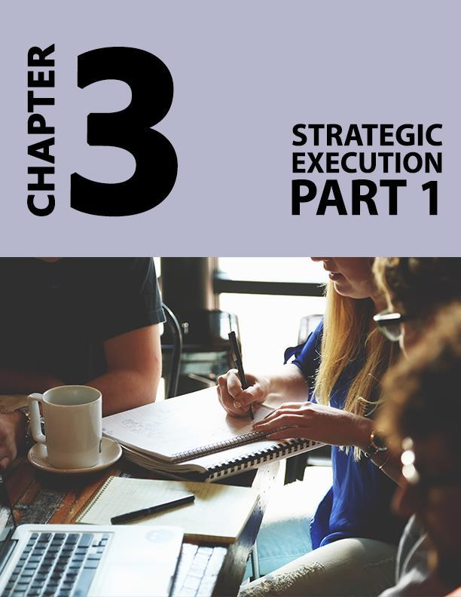

Página | 29

Capítulo 3

Execução Estratégica Parte 1

A fase de planejamento

A execução da estratégia é como viajar em direção a um destino planejado. Hora de outro exemplo.

Considere ir em uma viagem de fim de semana, mas primeiro você precisa fazer alguns arranjos. Você precisa decidir sobre um destino, verificar o clima e as condições da estrada, estimar o tempo de viagem e decidir quantas paradas você precisará fazer no caminho. Depois, há as conseqüências inesperadas a serem consideradas, como trabalho na estrada, desvios e outras que podem atrasar a sua chegada ao seu destino. Depois de chegar ao seu destino, você executou com êxito todo o planejamento para obter resultados.

Anteriormente, abordamos as diferentes etapas da estratégia de execução com a promessa de mais detalhes a serem seguidos. Agora vamos olhar

Página | 30

nesse tópico com mais detalhes, explicando o processo passo a passo.

- O processo bem-sucedido de estratégia para execução fornece uma abordagem estruturada para esclarecer, comunicar, implementar e gerenciar estratégias. O objetivo de todo o processo é garantir que você saiba onde está para poder determinar para onde precisa ir. Isso fornece uma linha de base para trabalhar.

Esta primeira parte da execução da estratégia lida com todas as etapas necessárias para configurar o cenário para a ação.

1. Planejamento estratégico

A jornada de qualquer execução bem-sucedida começa com o planejamento da estratégia. Esse componente é importante, pois vem antes de qualquer ação.

Esse componente de planejamento precisa considerar todos os problemas, desde os grandes e pequenos passos que a empresa precisa executar para atingir seus objetivos,

Página | 31

a estrutura que eles usarão para acompanhar a estrutura dos relatórios de estratégia e a frequência das reuniões de estratégia.

Se você observar historicamente, a história corporativa está repleta de empresas que experimentaram imensas paradas de crescimento apenas porque seguiram estratégias baseadas em suposições erradas ou na necessidade de clareza.

O objetivo do planejamento estratégico bem-sucedido é apresentar uma estratégia que defina objetivos claros, mantendo-se longe dos desalinhados ou ambíguos.

Para objetivos pessoais, você ainda precisa planejar com antecedência, mas talvez de uma maneira diferente. Digamos que você gostaria de se voluntariar mais no próximo ano. Isso exigirá que você agende os dias e horas que você gostaria de doar, o tipo de trabalho voluntário em que está interessado e qualquer viagem de e para o local.

Página | 32.

Você precisa planejar isso com antecedência, para que não entre em conflito com seu equilíbrio entre vida profissional e pessoal e criar um cenário em que você se sinta sobrecarregado e incapaz de continuar com seu compromisso.

2. Estabeleça metas claras

Isso decorre diretamente do planejamento estratégico, onde não ter objetivos claros fará com que a execução fique descontrolada. Seja você um indivíduo que trabalha para alcançar objetivos pessoais ou um negócio que busca uma expansão bem-sucedida, seus objetivos precisam ser definidos claramente.

Por exemplo, seu objetivo pode ser tão básico quanto aprender um novo idioma, onde você pode apreciar a diversidade cultural ou dar a si mesmo uma vantagem competitiva nas escolhas de carreira. Você pode querer fazê-lo quando as línguas estrangeiras abrirem as portas para arte, música, dança, moda e culinária, se alguma delas for o seu forte, ou você pode simplesmente querer melhorar suas habilidades de comunicação. Seja qual for o motivo, você precisa ter um objetivo à vista para trabalhar. Depois que você

Página | 33

Com o objetivo estabelecido, você poderá trabalhar para alcançá-lo, que é tudo execução.

Da mesma forma, no mundo dos negócios, a definição de metas ajuda a organizar seus pensamentos sobre o que você deseja alcançar e permite que você crie etapas concretas que o ajudarão a chegar lá. Quando você tem certeza de onde está indo, é muito mais fácil fazer as coisas acontecerem. Ter um objetivo também é motivador, pois você tem uma linha de chegada incorporada e pode comemorar quando alcançá-lo.

Ao falar sobre objetivos, pessoais ou não, esses objetivos devem apoiar a estratégia geral. Para os membros da equipe, eles devem ser tangíveis para que todos os envolvidos tenham uma sensação de progressão à medida que avançam com o plano. Os objetivos delineados também devem ser mensuráveis, atingíveis e realistas, além de oportunos.

Trabalhar com objetivos claros também pode ser benéfico no sentido de ajudar a eliminar questões como se o seu plano é realista ou não em relação a qualquer restrição de recursos. Também ajuda uma organização a determinar se eles têm as pessoas certas e

Página | 34

habilidades para executar o plano e também fornece uma idéia de quão bem os funcionários podem ter entendido os objetivos gerais da empresa.

À medida que essas metas se tornam a base de seu gerenciamento contínuo de rastreamento, relatórios e desempenho, cada uma delas é crucial na implementação de uma execução bem-sucedida.

Qualquer meta que crie conflito ou desafie recursos limitará o sucesso da execução.

3. Comunicação

A maneira pela qual as empresas se comunicam e envolvem os funcionários nas estratégias mais recentes é crucial para promover a implementação. As estatísticas revelam que aproximadamente 65% dos funcionários não assumem suas funções quando diferentes iniciativas são introduzidas. A ausência de uma estratégia de comunicação eficaz pode não apenas diminuir a motivação, mas também provocar uma resistência à mudança.

Página | 35

Juntos, esses fatores podem levar a ineficiências no sistema e aumentar o custo de execução.

Sem a equipe de comunicação, os jogadores podem perder o contato com os objetivos e metas da empresa. Com o tempo, empregado e empresário podem sair do curso.

Para garantir que todos os departamentos estejam em sintonia com a visão e a estratégia do empreendedor, a equipe deve se reunir frequentemente para atualizações diferentes.

Idealmente, a comunicação deve começar tão cedo quanto o próprio planejamento estratégico. De fato, deve ser um paralelo ao processo de planejamento. O componente de comunicação precisa ser bidirecional, no sentido de que você deve receber feedback sobre sua estratégia, não apenas no começo, mas também à medida que ela se desenrola.

Existem várias maneiras diferentes de facilitar essa comunicação. Por exemplo, reuniões regulares são um caminho a percorrer.

Página | 36.

- Grupos operacionais pode reunir-se para uma conversa diária no início do dia para garantir que todos estejam na mesma página e atualizados.

- Reuniões executivas entre o pessoal-chave da gerência pode ser realizado regularmente para avaliar o progresso da implementação da estratégia.


Curiosamente, as reuniões podem revelar rapidamente se uma organização tem uma forte cultura de execução ou não. Por exemplo,

Página | 37.

se uma reunião consistir em uma apresentação longa, enquanto outros participantes ficarem quietos, sem vontade de fazer perguntas, sabendo que sua própria apresentação seguirá em breve, então há motivos de preocupação. Esse cenário descreve uma organização sem uma cultura de execução e um local onde até a melhor estratégia pode falhar.

Por outro lado, se uma apresentação for curta e direta, com a participação ativa de todos os presentes, com perguntas sendo respondidas e um entendimento comum de que todos estão trabalhando nos mesmos objetivos e cronograma, essa equipe estará no caminho para uma execução bem-sucedida.

Muitas vezes, é muito fácil cair na armadilha de fazer um ótimo trabalho de comunicação no início, apenas para ver as pessoas voltarem aos negócios como de costume. É também por isso que planejar a comunicação com antecedência é importante porque mantém o ritmo. Ao mesmo tempo, também é importante envolver os funcionários-chave na comunicação direcionada para obter seu apoio à estratégia.

Página | 38.

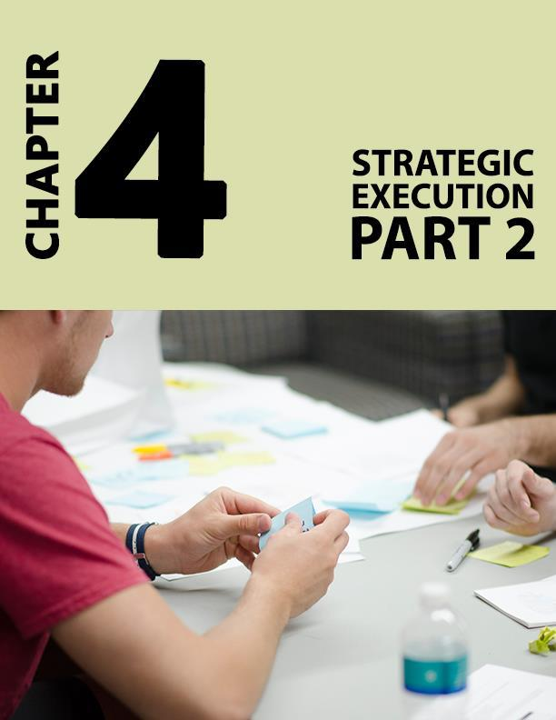

Página | 39.

Capítulo 4

Execução Estratégica Parte 2

A fase de ação

Agora, a comunicação, como mencionado anteriormente, cai tanto na fase de planejamento quanto na ação do processo. Então, vamos continuar chamando de paralelo entre os dois.

Depois que sua estratégia foi implementada e posta em ação, agora é hora de acompanhar seu progresso e acompanhar de perto o desempenho.

4. Acompanhamento do progresso

Integral para garantir que a execução permaneça no caminho certo, é importante acompanhar de perto os resultados. Isso significa que ter um objetivo não basta por si só. Você também precisa ter algum sistema de

Página | 40.

rastreando seu movimento em direção a esse alvo. Na ausência de um lembrete frequente de como você está, não há como saber se as ações que você executa estão funcionando ou não.

Na frente dos negócios, como há uma equipe inteira de pessoas envolvidas, os empreendedores precisam desenvolver indicadores-chave de desempenho que sejam mensuráveis ​​e monitorados continuamente. Isso permitirá que os executivos avaliem o que está funcionando e busquem esses processos para aprimorar e promover o desempenho. Com resultados em declínio, as empresas devem decidir quais processos não funcionam e fazer alterações para evitar mais deteriorações.

Este ponto também deve levar em consideração a delegação de tarefas. Isso significa atribuir o trabalho certo à pessoa certa. Lembra-se de que a contratação da pessoa errada para o trabalho poderia derrubar uma estratégia perfeitamente boa? Bem, é isso que você deseja evitar.

Estar atento a um projeto, é fundamental cumprir os prazos individuais e da equipe para avançar continuamente no projeto. Isso pode incluir o compartilhamento de atualizações regulares, o que garante que todos da equipe tenham uma compreensão abrangente do progresso e de como as informações de cada pessoa se encaixam no todo.

Página | 41.

Mesmo em cenários não comerciais, o rastreamento é essencial para alcançar metas. Por exemplo, acompanhar o progresso ajuda todos a manter o foco. Muitas pessoas, não muito diferentes das empresas, falham em atingir seus objetivos, não porque não possuem as habilidades, mas porque perdem a noção do que desejam alcançar. As empresas, por outro lado, podem ter a estratégia correta, mas podem melhorar devido aos vários motivos já mencionados anteriormente.

Outra consideração para acompanhar o progresso é que, se você não acompanhar, poderá acabar se concentrando mais em falhas. É natural que as pessoas se concentrem mais no lado negativo das coisas; portanto, mesmo depois de realizar alguma coisa, um acidente pode fazer você esquecer a conquista anterior. Quantas pessoas você conheceu que tentaram perder peso, mas depois recuperaram tudo (ou até pesam mais do que antes!), Simplesmente porque se desviaram do plano de dieta inicial por algum motivo? Por que pensar em outras pessoas quando isso pode ter acontecido com você?

Da mesma forma, os cenários de negócios exigem que todos os progressos e contratempos sejam registrados com atenção para eliminar os erros das realizações.

Página | 42.

Em um sentido estritamente empresarial, acompanhar o progresso facilita a divisão de tarefas maiores em etapas menores. Uma grande apresentação que ocorre em menos de uma semana, quando dividida em tarefas menores, como pesquisa, delegação de tarefas, análise de dados e escolha do meio de apresentação, torna os objetivos estratégicos muito mais viáveis, realistas e menos impressionantes.

Medindo o progresso nos negócios

Observar os resultados finais em áreas como gastos, vendas ou lucros não ajuda a entender como ou por que você alcançou esses números ou como melhorar o desempenho.

Um dos maiores benefícios de medir o desempenho é que você identifica áreas em que pode estar enfrentando dificuldades. Se você tiver um orçamento mestre, a realização de uma análise mensal mostrará onde seus resultados não atendem às suas projeções. O rastreamento pode ser apenas o que você precisa para perceber que suas projeções podem ter sido muito otimistas e que o desempenho não correspondeu às expectativas. Tais medições podem ajudá-lo a identificar suas fraquezas enquanto permite

Página | 43

você faz verificações quando necessário ou toma outras medidas para apoiar seus negócios.


Por outro lado, acompanhar suas vendas, produção, marketing e uso de mão de obra ajuda a identificar quais aspectos de sua organização estão indo bem e quais outros precisam de mais atenção.

Com o rastreamento, os funcionários também podem ver o progresso da empresa. Como tal, eles podem experimentar uma maior satisfação no trabalho. Da mesma forma, se eles conseguem ver que sua unidade está tendo problemas,

Página | 44

então eles podem ser motivados a trabalhar mais. Portanto, medir os resultados com base nas metas definidas para todos os funcionários e comunicar o mesmo à equipe de maneira programada ajuda a manter a equipe motivada a se sair bem, quer estejam ultrapassando essas metas ou lutando.

5. Responsabilização

Para entender a importância da prestação de contas, eis um exemplo: pegue um grupo de jogadores de basquete e coloque-os sozinhos em uma partida amistosa. Como existe um observador e ninguém mantendo a pontuação, você pode descobrir que todo o senso e coesão saem pela janela. O centro está na frente e a pequena frente está afastada. O guarda de tiro é encontrado conversando com os espectadores.

Agora, traga um árbitro para a quadra que começa a marcar pontos visivelmente. Como a maioria das pessoas esperaria, a dinâmica do jogo mudará instantaneamente. Os jogadores começariam a jogar nas posições que lhes foram atribuídas, porque agora estão realmente tentando ter um bom desempenho para vencer. O simples ato de ser observado e responsabilizado fez toda a diferença.

Página | 45

Não é diferente no ambiente de trabalho. Embora responsabilizar as pessoas certamente ajude os negócios, é somente quando a prestação de contas se torna visível que resultados reais são entregues.

Como no exemplo, a prestação de contas estava vaga, com cada jogador sabendo sua posição e seu papel, mas foram necessários muitos espectadores e um árbitro para começar a buscar o sucesso nesses papéis. Os funcionários de uma empresa são os mesmos. Com as funções definidas corretamente, eles saberão o que precisam fazer para ter sucesso, mas se o sucesso não for marcado ou se as métricas não forem visíveis ou relevantes, a responsabilidade perde seu impacto.

Quando a prestação de contas é confusa ou aplicada incorretamente, as consequências são diluídas ou nunca ocorrem e as pessoas geralmente perdem a conexão entre resultados e reconhecimento. Em vez disso, relatar os resultados uns aos outros e responsabilizar-se pelo cumprimento de metas é essencial para a execução bem-sucedida.

Aderindo a esses princípios (alguns podem parecer redundantes, mas precisam ser enfatizados neste estágio), mantendo a sua equipe responsável durante o processo de execução:

Página | 46.

Discuta e configure as expectativas: Articular claramente as expectativas não é apenas obrigatório, mas crucial para o sucesso da organização na criação de responsabilidades. Pense nos jogadores de basquete do exemplo anterior. O conhecimento de sua posição e papel no jogo os responsabiliza por quaisquer erros ou ganhos feitos em sua área.

Procure entrada: A procura de informações envolve os membros da equipe na consecução de objetivos. Isso lhes dá a chance de determinar o que funciona e estabelecer um entendimento vívido das expectativas.

Treine ativamente a equipe: Prestação de contas e treinamento andam de mãos dadas. Você precisa conhecer quaisquer problemas que surjam para manter sua equipe atenta e responsável perante qualquer ação que eles executem.

Realize revisões regulares da estratégia: Essas revisões de estratégia, ou chamam de comunicação, são importantes para responsabilizar a equipe durante a fase de execução. À medida que cada etapa do processo é revisada, o desempenho de todos se torna óbvio e pode fornecer informações bastante previsíveis sobre o progresso da execução da sua estratégia.

Página | 47



Página | 48.

capítulo 5

Como definir metas poderosas

Forma inteligente

A definição de metas é importante porque fornece foco e permite que você trabalhe em direção a metas de longo alcance. Enquanto isso, você também aprenderá a superar obstáculos de curto alcance ao longo do caminho.

Portanto, o estabelecimento de metas é imperativo para indivíduos, pessoas, jogadores de equipe, treinadores e empresas que desejam ter sucesso. De fato, é para todos que desejam se preparar para o sucesso.

Pode ser qualquer coisa básica, desde tentar perder peso, parar de fumar, beber bastante água todos os dias a esquemas mais elaborados, como melhorar suas economias, comprar uma casa, viajar para determinados destinos ou até encontrar mais tempo para passar com amigos e familiares.

Página | 49.



Mas mesmo esse processo exige um pouco de estrutura. Simplesmente definir um objetivo vago ou amplo e não saber como alcançá-lo não o levará muito longe. Portanto, verifique se seus objetivos são específicos, mensuráveis ​​e realistas.

Além disso, os objetivos precisam ser algo que o motive. Isso significa que deve ser algo importante para você e que existe um valor em alcançá-lo. Se você tem muito pouco interesse no resultado ou o objetivo é irrelevante, não é muito provável que você faça um esforço real para alcançá-lo. Portanto, a motivação é a chave para alcançar objetivos.

Página | 50.

Isso torna os objetivos relevantes e, portanto, defina-os de acordo com as prioridades da sua vida. Se você não priorizar, poderá acabar tendo muitos objetivos, deixando muito pouco tempo para se dedicar a cada um. Porém, antes de examinarmos as regras para o estabelecimento bem-sucedido de objetivos, eis aqui: Objetivos:

Metas requerem ação- Em poucas palavras, esse ponto resume todo o processo de estratégia para execução. Você precisa tomar medidas todos os dias para aproximar-se do que tem em mente.

Metas exigem prazos- Tem que haver um prazo para entregar resultados.

Metas têm um preço- Não é necessariamente um preço monetário para todos, mas as metas exigirão que você invista tempo e esforço e outras coisas em que possa pensar. Se você está lidando com um negócio, então sim, dinheiro e financiamento são grandes aqui.

Página | 51

Metas produzem resultados- Você precisa ser capaz de ver o progresso ao longo do caminho. Caso contrário, seu objetivo provavelmente não é suficientemente claro ou você não possui as habilidades ou conhecimentos necessários para que isso aconteça.

Metas desafiarão você- Nada vem fácil, então sim, provavelmente haverá alguns soluços ao longo do caminho. Se você não está sendo desafiado, talvez seus objetivos não sejam grandes o suficiente.

Objetivos exigem muito trabalho- Você precisa estar disposto a trabalhar pelo que deseja, pois ninguém mais fará isso por você. Puro e simples.

Depois de manter essas diretrizes em mente ao definir suas metas, elas deverão sair como expectativas realistas e tangíveis. E para atingir seus objetivos, você deve saber como defini-los.

Definindo metas SMART

Definir metas SMART é uma maneira de garantir que suas metas sejam todas as coisas que ajudarão você a chegar aonde deseja ir. Aqui está o que cada letra da palavra SMART significa:

Página | 52

Specífico- Objetivos específicos darão orientação, objetivos vagos não levarão a lugar algum. Objetivos ambíguos produzem resultados ambíguos, enquanto objetivos incompletos produzem resultados incompletos. Portanto, ao definir metas, você precisa ser extremamente claro para todos, inclusive a si mesmo e aos outros. As metas devem ser específicas, sendo exatas, completas e hábeis em responder perguntas, em vez de criar mais.

Exemplo: eu deveria passar mais tempo com as crianças, em vez de ler uma história para as crianças todas as noites antes de dormir ou assar algo juntos todos os sábados. O primeiro exemplo é muito vago, onde você não sabe exatamente o que fará com as crianças, mas o segundo se torna mais específico, identificando os tipos de atividades que você compartilhará com as crianças. Agora você tem um plano para trabalhar.

Mfacilitado- Isso significa incluir datas, valores e números em seus objetivos. Esses números também fornecerão referências para medir seu sucesso. Avaliar o progresso é útil para manter o foco, cumprir os prazos e sentir a emoção de se aproximar da consecução de seus objetivos.

Exemplo: quero perder peso - muito vago. Mas quando o objetivo se tornar, quero perder 40 libras até 15 de agostoº, é mais

Página | 53

específico. Você acabou de se dar uma medida de quanto peso você gostaria de perder junto com um tempo específico.

UMAmanejável- Defina uma meta alcançável que possa ser alcançada dentro das restrições de dinheiro, tempo, habilidades, habilidades, ambiente e outros fatores relevantes. Pode aumentar seu potencial, mas ainda é possível alcançar. Além disso, quando você define uma meta atingível, também pode reconhecer oportunidades ou recursos perdidos anteriormente.

Exemplo: quero tornar a alimentação limpa um hábito para toda a vida. Mas como você consegue isso? Quero comer mais limpo, resistindo a junk food, planejando refeições antes do tempo e comendo apenas alimentos integrais. Ao impor algumas restrições sensatas aos seus hábitos alimentares, você tornou seu objetivo mais viável.

Relevant- Seus objetivos devem estar alinhados com a direção que você está seguindo na vida. Isso significa manter as metas fiéis ao seu objetivo e não perder tempo com metas irrelevantes. Manter as metas relevantes ajuda a alinhar o foco, em vez de desperdiçar seu tempo.

Exemplo: eu quero parar de fumar é muito geral. Mas quando você define a meta, como eu quero parar de fumar para melhorar a saúde, torna-se relevante o motivo pelo qual você deseja fazê-lo. Você pode estar fazendo isso para

Página | 54

melhorar a saúde cardíaca, respiratória ou até reduzir a inflamação interna.

Tbaseado em ime- Cada meta precisa de uma data de entrega para que haja um prazo para trabalhar. Um componente importante da execução é que a estratégia deve ter um fim, um tempo em que você pretende realizá-la. Para um melhor gerenciamento de um grande objetivo, você também pode dividi-lo em diferentes partes e prazos. Também cria responsabilidade, juntamente com um senso de urgência e conquista que virá.

Exemplo: quero criar um site para vender jóias da minha loja é apenas um objetivo simples. Para torná-lo inteligente, você precisa trabalhar da mesma maneira que eu quero criar um site para vender jóias da minha loja até 31 de janeirost. O site precisa estar operacional até o final de janeiro, para que eu possa vender itens especiais para o dia dos namorados antes do dia dos namorados. Vou usar uma empresa de desenvolvimento de sites para criar o site.A definição de um objetivo específico às vezes pode significar que você pode precisar terceirizar algumas tarefas, como obter uma empresa de desenvolvimento de sites para trabalhar nele.

Página | 55

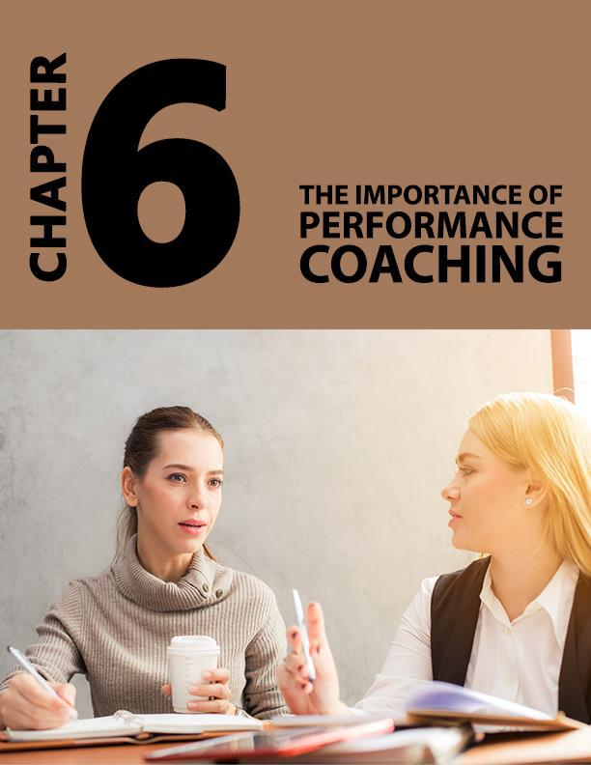

Página | 56.

Capítulo 6

A importância do desempenho

Coaching

Por definição, o coaching de desempenho é um processo em que um indivíduo facilita o desenvolvimento e o planejamento de ações de outro. Isso pode ser feito em um contexto pessoal, organizacional, profissional ou empresarial.

Por exemplo, em um nível pessoal, os indivíduos podem procurar orientação profissional, emocional, emocional ou até hipnoterapia, entre muitos outros, para alcançar seus objetivos.

Vamos dar uma olhada no coaching de carreira para começar. Se você se sentir estressado ou preocupado com a segurança no emprego, o treinamento pode ajudá-lo a lidar com mudanças na carreira, identificar pontos fortes e habilidades transferíveis, estabelecer metas realistas e desenvolver uma estratégia para alcançar a carreira desejada. Portanto, se seu objetivo é aprender novas habilidades, mudar seu papel e impulsionar sua carreira, o coaching de carreira pode ajudá-lo a obter tudo isso.

Página | 57

Da mesma forma, se você sentir que precisa gerenciar melhor as emoções para ter um efeito positivo no seu desempenho pessoal e organizacional, poderá procurar o coaching emocional para ajudá-lo a lidar com mudanças e conflitos, entender melhor as respostas a situações desafiadoras e descobrir estratégias para manter sentimentos positivos e calmos.

Não apenas os indivíduos podem se beneficiar desse tipo de treinamento, mas mesmo aqueles que são líderes de equipe, gerentes e pessoas em posição de autoridade podem usá-lo para entender como a motivação pode ter um impacto positivo na produtividade de seus negócios e no desempenho dos funcionários. .

Portanto, em um contexto de negócios, o coaching de desempenho pode melhorar o desempenho de vendas de uma empresa, aprimorar as habilidades de pensamento estratégico e levar os negócios ao próximo nível. De fato, o coaching de desempenho é um dos muitos esforços de execução para avaliar indivíduos e empresas no sentido de alcançar objetivos. Esse treinamento cria engajamento para fazer as coisas.

Página | 58

Empresas de negócios e líderes de equipe de todos os tipos precisam se tornar treinadores de bom desempenho para colocar suas estratégias em sua fase de execução. Embora existam muitos métodos de treinamento de desempenho por aí, o mais popular é chamado de método GROW.

Os gerentes usam esse modelo para ajudar seus funcionários a melhorar o desempenho no trabalho, aprimorar as habilidades de resolução de problemas, tornar-se melhores tomadores de decisão, adquirir novas habilidades e alcançar seus objetivos de carreira. Mais uma vez, um acrônimo como SMART, GROW também ajuda a criar o contexto certo para ajudar as pessoas a transformar seu potencial em desempenho máximo.

Qual é o modelo de treinamento GROW?

O modelo GROW oferece ao coach uma estrutura simples, porém eficaz, para definição de objetivos e solução de problemas. O modelo de crescimento trabalha com uma colaboração entre um treinador e um aluno para trabalhar no sentido de atingir metas. Como líder, o treinador que pode ser um gerente, um empresário experiente, um professor ou alguém em uma posição semelhante que pode ajudar um subordinado a tomar melhores decisões, resolver problemas

Página | 59.

que podem impedi-los de aprender novas habilidades e progredir em suas carreiras.


Então, como a GROW trabalha para alcançar metas? Referindo-se a um exemplo anterior de fazer uma viagem - primeiro você decide para onde deseja ir (Objetivo) e depois estabelece onde está atualmente (Realidade). Então você olha para todas as rotas possíveis para o seu destino (Opções) antes de estabelecer o caminho (Vontade) para se comprometer

Página | 60

jornada e se preparando para quaisquer obstáculos ao longo do caminho. Vamos detalhar isso para facilitar o entendimento.

GOals- a parte mais importante da fase de treinamento é definir e concordar com os objetivos a serem alcançados. O treinamento começa com a determinação de um objetivo relevante. Isso pode ser qualquer coisa, um objetivo de desenvolvimento, um objetivo de desempenho, um problema a ser enfrentado ou até mesmo uma decisão a ser tomada. Esse estabelecimento de metas individuais é muito importante para a execução, como vimos anteriormente nos capítulos anteriores.

Se o objetivo parecer avassalador no estágio inicial, tente dividi-lo em fragmentos menores antes de prosseguir.

Identificando o objetivo:

- O que você quer alcançar?

- Qual seria o resultado ideal?

- Como atingir esse objetivo beneficiaria você?

Página | 61

Reality- a realidade permite examinar a situação atual. Se você deseja prosseguir na busca de seu objetivo, precisa ser objetivo. No que diz respeito à execução, ser realista permitirá que você remova muitas suposições falsas do objetivo.

A realidade também é sobre conscientizar-se da situação atual. Muitas vezes as pessoas tentam resolver um problema ou alcançar uma meta sem considerar o ponto de partida. Como tal, eles perdem as informações necessárias para atingir seu objetivo com eficiência. Uma vez que haja uma compreensão clara da situação, podem ser exploradas opções para gerar soluções para atingir as metas.

Identificando a realidade:

- Onde você se posiciona em relação ao seu objetivo?

- Qual é um fator importante no seu sucesso até agora?

- Por que você ainda não atingiu seu objetivo?

- O que você faria melhor desta vez?

Opções- Depois de explorar a realidade, o foco pode mudar para considerar as opções. Opções é quando o indivíduo explora e identifica idéias e soluções.

Página | 62

Esta etapa permite determinar o que é possível e o que não é. O treinador não toma nenhuma decisão por você, mas apenas o orienta na direção certa.

Opções de exploração:

- Quais opções você tem?

- O que você acha que precisa fazer a seguir?

- O que você faria diferente de antes?

- Como você pode fazer diferente?

Weu vou- este é o componente final do modelo GROW em que a vontade ou o caminho a seguir para a execução é estabelecido. Em outras palavras, o plano de ação para a próxima etapa é determinado.

O objetivo desta fase final é fazer a transição para a fase de tomada de decisão, na qual você terá que decidir como alcançará seus objetivos. É como um compromisso com ações específicas para avançar em direção à meta.

Página | 63.

Explorando:

- Quais recursos poderiam ajudá-lo?

- Você acha que falta alguma coisa?

- Quando você vai começar?

Aplicando o modelo GROW a empresas

Em um cenário tradicional, o coach modelo do GROW atua apenas na capacidade de um facilitador, ajudando o cliente a escolher as melhores alternativas sem oferecer nenhum conselho ou orientação.

Quando o mesmo se aplica a um líder de negócios, algumas coisas podem mudar. Por exemplo, o líder ou executivo da equipe já pode ter uma opinião de especialista a oferecer e faz parte de seu trabalho orientar os membros da equipe a tomar as melhores decisões para a organização. No entanto, ao mesmo tempo, pode ser mais proativo que as pessoas tirem conclusões por si mesmas do que as imponham.

Exemplo: você trabalhou no último ano e gostaria de ser promovido a líder de equipe nos próximos dois anos. Agora, este é um objetivo inteligente, que é:

Página | 64

Específico - você quer ser um líder de equipe, seguindo em frente com sua carreira

Mensurável - do nível básico ao gerente da equipe

Possível, porque você já tem alguma experiência em campo

Relevante para sua carreira

Prazo - você está dando um prazo para trabalhar dentro

Com base nesse objetivo SMART, você e seu treinador podem debater as habilidades adicionais necessárias para alcançar o objetivo. Você pode precisar de mais experiência em gerenciar outras pessoas, lidar com clientes no exterior e também ter um bom desempenho em sua posição atual.

Você trabalha com seu treinador para revisar as opções disponíveis, como liderar uma equipe pequena, para obter a experiência necessária. Talvez você possa passar algum tempo na equipe estrangeira. Ao estabelecer a vontade ou a maneira de seguir em frente, seu treinador ou gerente pode realmente permitir que você conduza uma equipe pequena em um projeto menor e marque seu progresso.

Página | 65

Agora você pôs as rodas em movimento para alcançar seu objetivo - também conhecido como estratégia de execução.

Página | 66.



Página | 67

Capítulo 7

Por que as pessoas não conseguem alcançar seus

Metas

Quando as pessoas estabelecem metas e não conseguem alcançá-las, ainda existe uma lacuna conhecida entre o que a estratégia diz que deve ser feito e o que realmente é feito. Isso é conhecido como gap de execução e representa um cenário geralmente causado por algumas deficiências muito comuns.

Na frente pessoal, essas deficiências impedem você de atingir seus objetivos individuais, enquanto no mundo dos negócios, o mesmo pode acontecer como resultado de falhas de liderança. Coletivamente, os dois cenários apresentam falta de clareza e ação e fracassam quando não há métricas para medir o sucesso.

Mas, para que a execução seja bem-sucedida, certos elementos fundamentais - como mencionado anteriormente - precisam estar em vigor. Enquanto alguns perseguem diligentemente, outros você precisa evitar, pois apenas aumentam a lacuna de execução em vez de colmatar. Mas quando isso

Página | 68

não acontecer, você precisará parar de fazer o seguinte para preencher a lacuna de execução.

Pare de dar desculpas

Desculpas são mais fáceis de encontrar do que razões para não fazer algo. Eles podem variar de não ter tempo suficiente para a economia ser ruim ou a concorrência muito alta. De qualquer forma, desculpas o paralisam e impedem que você execute qualquer coisa. Muitas desculpas surgem quando você se sente com medo, ansioso, incerto ou simplesmente preguiçoso. Nesses momentos, parece mais fácil e seguro não fazer nada além de cumprir a meta que você estabeleceu para si mesmo. Isso faz você abandonar seu objetivo antes mesmo de começar a persegui-lo.

Desculpas também fazem você parar de trabalhar para seu objetivo. Você pode continuar dizendo que deseja alcançar uma meta, mas se não está fazendo nada a respeito, como pode esperar conseguir alguma coisa? O entendimento básico do processo de estratégia para execução é que a ação precede os resultados. Se você deseja resultados, deve agir primeiro.

Página | 69

Dê algum sentido ao seu objetivo

Para preencher a lacuna de execução, é muito importante que seu objetivo signifique algo para você. Agora, isso pode começar a parecer redundante, pois o mesmo já foi mencionado em outras partes do livro. Mas, por ser tão importante no processo de alcançar uma meta, ela precisa ser enfatizada mais uma vez.

Se você definir uma meta pelo motivo errado e perseguir algo que realmente não precisa, não será levado a alcançá-la e a lacuna de execução nunca será preenchida. Então prepare-se para algo que signifique algo para você.

Definir a meta errada também tira a motivação da equação de execução. Para tornar algo motivador, seja a perda de peso, a expansão do seu círculo social, a criação de uma empresa iniciante ou a expansão da sua clientela, é necessário associar fortes razões às razões pelas quais você deseja alcançar algo. Esses motivos se tornarão a força motriz que alimenta sua motivação.

Página | 70

Outra consideração a esse respeito é compromisso versus conveniência. Com o objetivo certo, é altamente provável que você seja 100% comprometido, enquanto quem não está comprometido optará por conveniência. Digamos, você tem uma sessão de ginástica programada toda semana com um amigo que também lhe dá uma carona até lá.

Agora, se você estiver comprometido em melhorar a forma, aumentar a força ou apenas melhorar sua saúde geral, participará dessa sessão toda vez, não importa o quê. Mas se você descobrir que o seu colega de academia não comparecerá esta semana, também decide pular a sessão. Aqui você optou pela conveniência.

Como seu amigo não estará lá para levá-lo, você acha muito trabalhoso chegar à academia de ônibus e depois voltar para casa. Nesse momento, lembre-se de que o objetivo é ficar em melhor forma, não importa o quê. Defina um nível de comprometimento mais alto, para que não seja fácil desistir.

Página | 71

Pare de tentar a sua mão em tudo

Isso ajuda a definir suas prioridades de maneira correta e a focar em uma meta de cada vez. Quando você divide sua atenção, energia e o foco em muitas partes, falha em aprimorar seus conhecimentos e habilidades onde eles poderiam florescer mais.

Se você deseja executar sua estratégia com sucesso, precisa conhecer seus pontos fortes. Você precisa saber no que é bom, apaixonado e mais motivado a fazer. Investir no objetivo errado apenas o interromperá no meio do caminho, sem conseguir preencher a lacuna de execução.

Pense em exemplos de indivíduos de grande sucesso que se destacam no que fazem. Escolha seu atleta, celebridade, cientista, inventor ou qualquer outra categoria favorita e você verá que essas pessoas tiveram sucesso porque se concentraram em seus pontos fortes e dominaram seus ofícios.

Página | 72

Na falta de um plano e compromisso

Quando você falha ao planejar, também planeja falhar. Um bom plano é essencial para o alcance de metas e para preencher a lacuna de execução, pois fornece orientação e ajuda a permanecer no caminho certo. Não ter um plano fará com que você fique maluco.

E sem um plano, não pode haver compromisso. Quantas vezes você iniciou uma dieta na segunda-feira e desistiu no dia seguinte apenas porque seu colega de trabalho trouxe uma caixa de donuts para trabalhar? Você não queria ofendê-la, então pensou que começaria no dia seguinte.

Compromisso é a chave para a execução e, sem nenhum, você continuará sendo impedido de perseguir seus objetivos.

Não tendo prazo

Como você viu anteriormente, trabalhar dentro de um prazo estabelece um senso de urgência e foco. Isso por si só deve ser suficiente para levar alguém a atingir seu objetivo. Mas se você não

Página | 73

dê a si mesmo um prazo e mantenha as coisas em aberto; então, você está se preparando para o fracasso. Cenários abertos são um caminho fácil para procrastinar e levar as coisas para segundo plano.

Desistir no meio do caminho

É claro que se você desistir quando as coisas ficarem difíceis, não alcançará esse objetivo. Todos vivemos em um mundo que busca gratificação instantânea e, quando a perseverança não produz, desistir é visto como uma opção aceitável.

Com muita frequência, as pessoas são vistas pulando de um emprego para outro ou, se tentam um negócio e não vêem resultados, mudam de campo e se aventuram em um novo. De certa forma, isso indica a incapacidade de lidar com falhas. Em outro, mostra a falta de estabelecimento adequado de metas.

Página | 74



Muitas vezes, as pessoas podem falhar em atingir seus objetivos porque não sabem como lidar com o fracasso. Eles optam por desistir ou mudar seus objetivos quando enfrentam problemas ou não obtêm resultados rápidos.

Outra consideração que leva a desistir é a distração. Depois de definir uma meta, você pode se distrair à medida que outras coisas surgem, fazendo com que você negligencie ou até esqueça sua meta inicial.

Página | 75

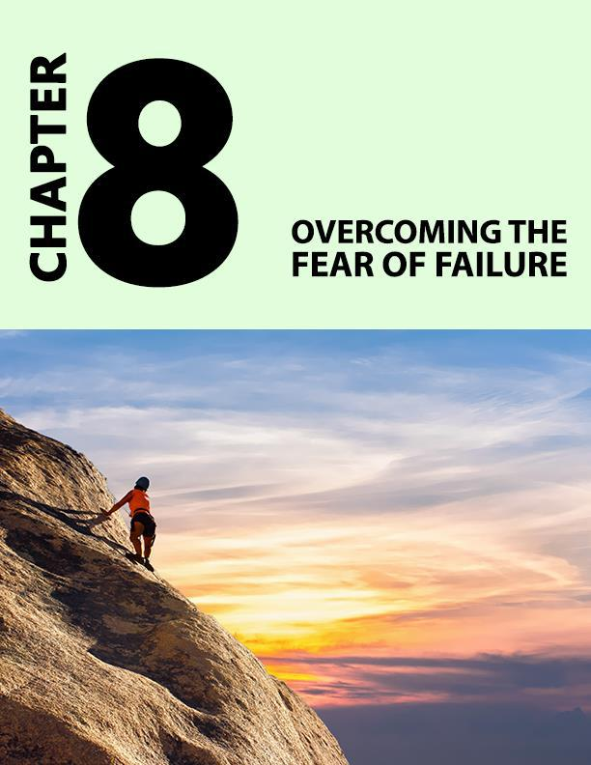

Página | 76

Capítulo 8

Superando o medo do fracasso

"O fracasso é simplesmente a oportunidade de começar de novo, desta vez com mais inteligência" - Henry Ford

Com tanta conversa sobre por que boas estratégias fracassam ou por que certas metas nunca são alcançadas, você pode pensar que cobriu tudo sobre as metas não cumpridas. No entanto, o maior obstáculo que impede as pessoas de perseguir seus objetivos é o medo do fracasso.

Dito isto, não conseguir atingir as metas não significa que você falhou. Isso implica apenas que algo pode estar errado com sua estratégia e que você precisa ajustá-la um pouco. Tudo o que você precisa fazer é mudar sua abordagem e a maneira como você faz as coisas.

O medo do fracasso pode facilmente minar seus próprios esforços para evitar a possibilidade de um fracasso maior, imobilizando-o e causando-lhe

Página | 77

fazer nada. Dessa forma, sua visão nunca é traduzida em execução.

Para alguns, o medo do fracasso pode representar uma ameaça tão poderosa que o impulso de evitar o fracasso excede o incentivo para o sucesso.

O que é falha?

Todo mundo tem uma definição diferente de falha, dados seus valores de referência e valores individuais. É um sentimento de relutância que impede uma pessoa de experimentar coisas novas ou de se envolver em projetos desafiadores.

Em termos de estabelecimento de metas e cumprimento, o medo do fracasso pode sabotar todos os esforços. Pode levar à procrastinação, ansiedade excessiva ou até perfeccionismo, onde você está apenas disposto a tentar as coisas que sabe que terminará perfeitamente e com sucesso.

Página | 78

É quase impossível passar pela vida sem experimentar algum tipo de falha, mas cabe a você definir como definir sua falha. Aqueles que desistem nunca seguem seus objetivos, mas outros que o veem como uma experiência de aprendizado pegam as peças e prosseguem para alcançá-los.

Como não ter medo do fracasso

Antes de definir suas aspirações ou metas, saiba que nem sempre as coisas correm conforme o planejado. Mas você não pode deixar que essa incerteza o impeça de se arriscar. Em vez disso, prepare-se para o sucesso, tendo uma ótima visão e, em seguida, um plano sólido para apoiá-la. Algumas maneiras de reduzir o medo de falhar podem incluir o seguinte:

Analise todos os resultados possíveis

Muitas pessoas sentem medo do fracasso porque temem o desconhecido. Isso pode impedi-lo ou deixá-lo desconfortável ao definir metas.

Página | 79

É sempre melhor ter um plano de contingência que possa levá-lo adiante. Isso pode significar mudar um pouco sua estratégia, mas pelo menos dessa maneira você tem algo para recorrer e seguir em frente.


Às vezes, dividir seus objetivos em marcos menores pode ajudar. Por exemplo, se seu objetivo é retornar à escola para obter seu diploma, comece certificando-se de ter os requisitos em mãos. Cuide de todas as atualizações necessárias para prosseguir os estudos. Organizar

Página | 80

suas finanças, verifique as datas e os locais de admissão e, em seguida, obtenha o formulário de inscrição para preencher.

Dar um pequeno passo de cada vez ajudará a aumentar sua confiança, mantendo-o avançando e impedindo que você fique sobrecarregado. É importante perceber que o fracasso se refere a resultados e resultados, e não um traço de personalidade.

Tome uma atitude

Até agora você já sabe que é tudo uma questão de agir. A ação lhe dá o poder de mudar as circunstâncias ou a situação. Se uma estratégia falhar em produzir resultados, faça as coisas de maneira diferente. Em vez disso, a maioria das pessoas para de fazer qualquer coisa.

Nessa situação, persistência é a chave para alcançar seus objetivos. Em vez de desistir, trate a experiência como uma oportunidade de aprender. Apresente-se a perguntas como onde você cometeu o erro, por que aconteceu, como isso poderia ter sido evitado e o que mais você poderia fazer para alcançar seus objetivos.

Página | 81

Em essência, falha é o feedback, informando que algo não está funcionando e que você precisa alterá-lo. Talvez uma das citações mais conhecidas sobre falha e a percepção de mudança seja de Steve Jobs:

“Ser demitido da Apple foi a melhor coisa que já poderia ter acontecido comigo. O peso de ser bem-sucedido foi substituído pela leveza de ser iniciante novamente, menos seguro de tudo. Isso me libertou para entrar em um dos períodos mais criativos da minha vida. ”

Afaste-se por um tempo

Para superar seu medo de falhar, às vezes é melhor fazer uma pausa. Isso não significa que você desiste de seus objetivos, mas simplesmente redireciona seu foco para outro lugar - temporariamente.

O objetivo é clarear sua mente para que você possa ver a foto maior. Fazer uma pausa também lhe dará tempo para pensar antes de revisitar seu objetivo novamente. Dessa vez, você também pode oferecer motivos convincentes o suficiente para agir. Então você reinicia e reinicia.

Página | 82

Veja o exemplo simples de qualquer software em seu dispositivo. Todo software precisa ser atualizado periodicamente. Depois de atualizado, você provavelmente precisará reiniciar o dispositivo.

Da mesma forma, você também precisa reiniciar e reiniciar após enfrentar algum tipo de revés. Se você acha que seu objetivo não era realista de alguma forma, não o mude completamente. Em vez disso, procure uma estratégia diferente para chegar a esse objetivo. Talvez você precise estender o prazo para atingir esse objetivo ou talvez precise trabalhar em um aspecto específico de melhorar seu conjunto de habilidades para atingir esse objetivo.

Vamos voltar a um exemplo anterior de tentar estabelecer seu blog. Você pode estar escrevendo um ótimo conteúdo, mas também pode estar perdendo o componente de marketing. Para obter bons leitores, você precisa aprender a comercializar seu blog. Ao abordar seu objetivo, agora você pode espalhar a notícia para que outras pessoas saibam sobre a existência do seu blog.

Em uma nota otimista, o fracasso é a mãe de todo sucesso. Geralmente serve como uma catapulta para impulsionar as pessoas a se tornarem bem-sucedidas e alcançarem seus objetivos.

Página | 83

Conclusão

Agora que você completou o ciclo, aprendendo tudo o que há para saber sobre estabelecimento de metas, atingindo suas metas e lidando com quaisquer obstáculos que surgirem pelo caminho, esperamos que você possa colocar essas informações à prova.

Em uma nota final, lembre-se de que os objetivos são uma maneira de medir seu sucesso pessoal ou profissional, fornecendo orientação e foco. Então, vá atrás de seus objetivos totalmente preparados e surpreenda todo mundo.

Página | 84

